离散数学实验报告
专业班级： 姓名：
学号： 实验成绩：
1．【实验题目】
命题逻辑（3）
2．【实验目的】
加深对五个基本联结词（否定、合取、析取、条件、双条件）的理解、掌握利用基本等价公式化简公式的方法。
3．【实验内容】
用化简命题逻辑公式的方法设计一个表决开关电路。
4. 【实验要求】
通过以下界面提示实现相应逻辑运算，给出具体逻辑值

****************************************************************

请输入5位董事（分别用A、B、C、D、E表示）的表决值（1或0）：

A董事表决值（1或0）：
B董事表决值（1或0）：
C董事表决值（1或0）：
D董事表决值（1或0）：
E董事表决值（1或0）：

出结果/继续/结束（y/c/exit）：

****************************************************************
5. 【算法描述】
① 某公司董事会由5个董事组成，公司要对某项决策进行投票表决，只要半数（3位董事）以上都同意（用1表示同意，用0表示不同意）决策通过，否则不通过。试写出5位董事表决的命题公式（提示：列出表决开关电路真值表，从真值表得出5人表决开关电路的主合取公式（或主析取公式），将公式化简成尽可能含五个基本联结词最少的等价公式）。
② 上面公式中的每一个联结词是一个开关元件，将它们定义成C语言中的函数。
③ 输入5人表决值（同意为1，不同意为0），调用上面定义的函数，将5人表决开关电路真值表的等价公式写成一个函数表达式。
④ 输出函数表达式的结果，如果是1，则表明表决通过，否则表决不通过。
6. 【源程序（带注释）】
#include <iostream>
#include <cstdlib>
#include <string.h>
using namespace std;

int main()
{
char a[100],b[100],c[100],d[100],e[100]; //定义5个字符型数组，用来储存ABCDE5个董事的表决值
char f[100]; //f数组为接收出结果/继续/结束的字符
void print(); //声明打****的函数
for(;;)
{
print();
cout<<"\n\t请输入5位董事（分别用A、B、C、D、E表示）的表决值（1或0）：\n\n";
cout<<"\tA董事表决值（1或0）：\n\tB董事表决值（1或0）：\n\tC董事表决值（1或0）：\n\tD董事表决值（1或0）：\n\tE董事表决值（1或0）：";
cout<<"\n\n\t出结果/继续/结束（y/c/exit）：\n";
print();
cout<<"请输入A董事表决值（1或0）：";
cin>>a;
while(strcmp(a,"0")!=0 && strcmp(a,"1")!=0)//利用strcmp判断字符串，排除其他错误
{
print();
cout<<"A董事表决值输入有误，请重新输入！\n";
print();
cout<<"请输入A董事表决值（1或0）：";
cin>>a;
}
print();
cout<<"请输入B董事表决值（1或0）：";
cin>>b;
while(strcmp(b,"0")!=0 && strcmp(b,"1")!=0)
{
print();
cout<<"B董事表决值输入有误，请重新输入！\n";
print();
cout<<"请输入B董事表决值（1或0）：";
cin>>b;
}
print();
cout<<"请输入C董事表决值（1或0）：";
cin>>c;
while(strcmp(c,"0")!=0 && strcmp(c,"1")!=0)
{
print();
cout<<"C董事表决值输入有误，请重新输入！\n";
print();
cout<<"请输入C董事表决值（1或0）：";
cin>>c;
}
print();
cout<<"请输入D董事表决值（1或0）：";
cin>>d;
while(strcmp(d,"0")!=0 && strcmp(d,"1")!=0)
{
print();
cout<<"D董事表决值输入有误，请重新输入！\n";
print();
cout<<"请输入D董事表决值（1或0）：";
cin>>d;
}
print();
cout<<"请输入E董事表决值（1或0）：";
cin>>e;
while(strcmp(e,"0")!=0 && strcmp(e,"1")!=0)
{
print();
cout<<"E董事表决值输入有误，请重新输入！\n";
print();
cout<<"请输入E董事表决值（1或0）：";
cin>>e;
}
print();
cout<<"您输入的董事会表决值为:\n";
cout<<"\tA董事表决值："<<a<<"\n\tB董事表决值："<<b<<"\n\tC董事表决值："<<c<<"\n\tD董事表决值："<<d<<"\n\tE董事表决值："<<e<<endl;
print();
for(;;)
{
cout<<"\t出结果/继续/结束（y/c/exit）：";
cin>>f;
if(strcmp(f,"y")==0)
{
if((a[0]+b[0]+c[0]+d[0]+e[0])>242) {print();cout<<"表决通过！\n";print();}//利用ASC II码判断表决值是否大于242（10进制为3）
else
{
print();
cout <<"表决不通过。\n";
print();
}
}
else if(strcmp(f,"c")==0)
{
break;
}
else if(strcmp(f,"exit")==0)
{
exit(0);
}
else
{
print();
cout<<"输入有误，请重新输入！\n";
print();
}
}

}
system("pause");
return 0;
}

void print()
{
cout<<"****************************************************************\n";
}
7．【实验结果与分析总结（含运行结果截图）】
主界面：
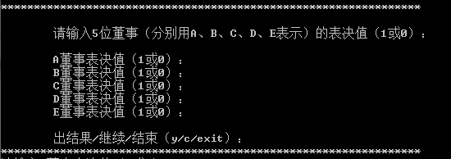
功能演算：
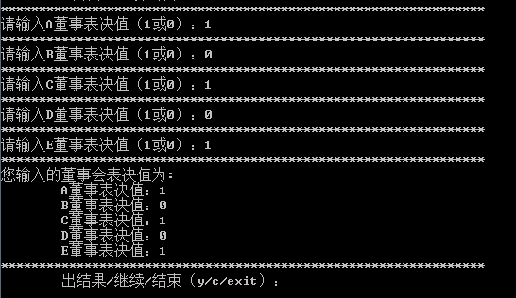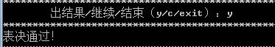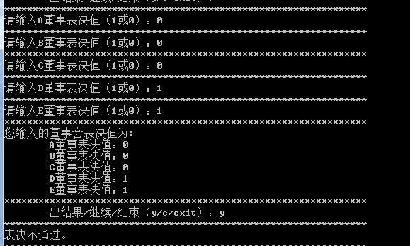
测试错误：
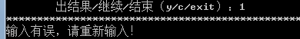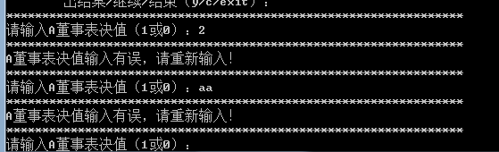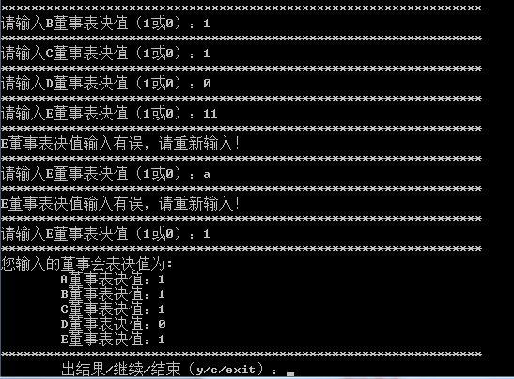
分析总结：
要善于利用strcmp函数来判断字符串之间是否相等，避免接受进不必要的字符造成程序错误。把表决值定义为字符型的话，在判断是否表决通过的时候，也应该利用ASC II码来判断（0的ASC II码为48 ; 1的ASC II码为49）。
为了程序美观，可以把打印星号的语句单独写为子函数，这样每次要打印星号的时候，只要调用该子函数即可。
有时候之前输入的数据会对后面的输入造成干扰，这时候可以使用fflush(stdin)来清空输入缓存区，以免对后面数据的输入造成干扰。

